6. A feladat az első ipari forradalom társadalmi hatásaival kapcsolatos.
Oldja meg a feladatot az adatok és ismeretei segítségével!
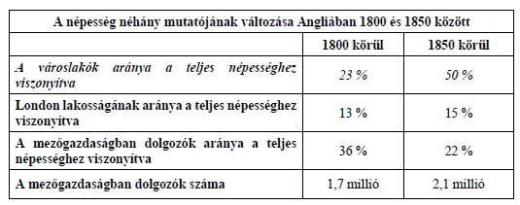
a) Nevezze meg idegen szakkifejezéssel a táblázat dőlttel szedett sorából kiolvasható
változást! (1 pont)
……………………………………………………

b) Karikázza be annak az egyetlen állításnak a sorszámát, amelyik igaz! (0,5 pont)
1. A táblázat adatai alapján kimondható, hogy aki az első ipari forradalom időszakában
Angliában nem a mezőgazdaságban dolgozott, az valamelyik városba költözött.
2. A mezőgazdaságban dolgozók és a városlakók aránya Angliában 1800 és 1850 között
ellentétes irányba változott, és mindkettő összefüggött az iparosodással.
3. Az első ipari forradalom végén Angliában nagyjából ugyanannyian dolgoztak a
mezőgazdaságban, mint amennyien a városokban laktak.

c) Karikázza be annak az egyetlen állításnak a sorszámát, amelyik igaz! (0,5 pont)
1. London lakossága 1800 és 1850 között ugyanolyan ütemben nőtt, mint az összes angliai
város lakossága együttesen.
2. 1800 körül az angliai városlakók valamivel több, mint fele Londonban élt, de később ez az
arány csökkent.
3. 1850 körül a városlakók 15 százaléka Londonban élt.

d) Mi volt az oka annak, hogy a mezőgazdaságban dolgozók arányának és számának 1800 és 1850 közötti változása látszólag ellentmond egymásnak? (1 pont)
……………………………………….............................………………………………………..

Megoldás
6. Az első ipari forradalom hatásai (Összesen 3 pont.)
a) urbanizáció (1 pont) (A városodás / városiasodás nem fogadható el.)
b) 2. (0,5 pont)
c) 2. (0,5 pont)
d) A népesség növekedése. /
A népesség nagyobb mértékben nőtt, mint a parasztság létszáma. (A helyes válasz más
megfogalmazásban is elfogadható.) (1 pont)

